**Foto**

**Haus und Außengelände Kita**

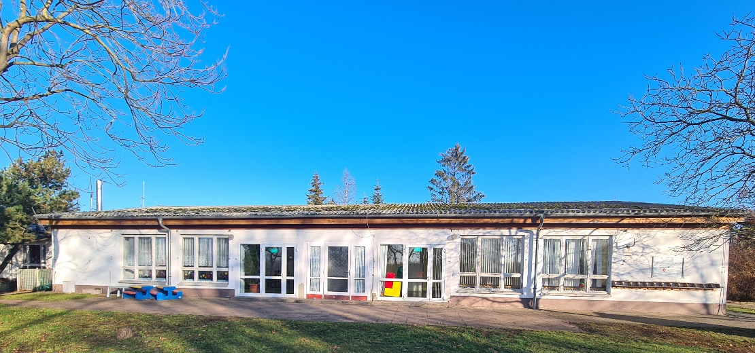

**Generationsübergreifende Begegnungsstätte**

* **Das Dorfgemeinschaftshaus-**

**ein zentraler Ort für unsere Gemeinde- wurde / wird umfassend saniert.**

Das Haus steht sinnbildlich für unsere Heimatverbundenheit und erfüllt viele wichtige Funktionen.

Es dient als Wahllokal Jugendclub, Kinderwerkstatt, Seniorenmittagstisch, Schulungs- und Veranstaltungsort und Sportraum sowie für öffentliche Sitzungen.

Nach der Renovierung besteht weiterhin die Möglichkeit, Schulungen im Bereich der Sturzprävention, Vorträge über Demenz, uvm. anzubieten.

Auch ein Angebot der frühkindlichen Elternberatung und einer Krabbelgruppe soll etabliert werden.

Mit dieser Sanierung wird ein Stück Gemeindeleben gestärkt und zukunftssicherer gemacht.

Weiterhin trägt die Stadt Nauen das Siegel "kinderfreundliche Kommune", u.a. unterstützen hierbei ehrenamtlich Tätige die Kinder- und Jugendarbeit mit verschiedenen Projekten.

**Durchführungszeitraum**

**Beginn:** 14.05.2024 **Ende:** 30.11.2025

Dieses Vorhaben wird im Rahmen des GAP-Strategieplans für die Bundesrepublik Deutschland für die

Förderperiode 2023 – 2027 – Intervention EL-0703 (LEADER) finanziert.

**Die Zuwendung dieses Vorhabens setzt sich aus ELER- und Landesmitteln zusammen.**